Chủ đề: [Giải toán 6 Cánh Diều] - Chương 6. Hình học phẳng
Mời các em học sinh cùng tham khảo chi tiết gợi ý giải Luyện tập 2 trang 81 theo nội dung bài 2 "Hai đường thẳng cắt nhau. Hai đường thẳng song song" sách giáo khoa Toán 6 Cánh Diều tập 2 theo chương trình mới của Bộ GD&ĐT

Giải Luyện tập 2 trang 81 Toán 6 Cánh Diều tập 2
Câu hỏi
Cho ba điểm M, N, P như Hình 30.
a) Vẽ đường thẳng NP.
b) Vẽ hai đường thẳng đi qua M và cắt đường thẳng NP.
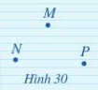
Giải
a) Đường thẳng NP:
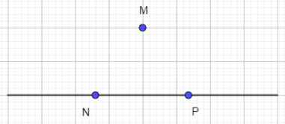
b) Ta có thể vẽ được vô số đường thẳng qua M cắt đường thẳng NP:
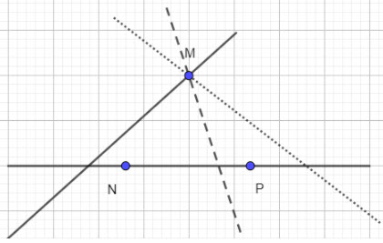
-/-
Vậy là trên đây Đọc tài liệu đã hướng dẫn các em hoàn thiện phần giải bài tập SGK: Luyện tập 2 trang 81 Toán 6 Cánh Diều tập 2. Chúc các em học tốt.
- Trọn bộ giải toán 6 -

